Диагностика развития речи у детей от 6 до 10 лет.
Методика Эббингауза
Методика Эббингауза.
Методика используется для выявления уровня развития речи, продуктивности ассоциаций.
Инструкция: "Вставьте пропущенные слова".
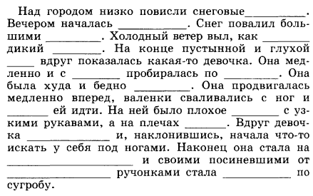
Инструкция: "Расставь точки".
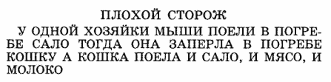
Анализ результатов: Фиксируются скорость нахождения и продуктивность ассоциаций.
Методика изучения возможности осмысления ситуации на основе слухового или зрительного восприятия (понимание явного и скрытого смысла, связи деталей в единое целое).
Данная методика используется для определения уровня развития понимания грамматических конструкций.
Задание 1.
1. "Послушай, что я тебе прочитаю, и расскажи".
2. "Прочитай и перескажи".
Галка и голубь.
Галка услыхала о том, что голубей хорошо кормят, выбелилась в белый цвет и влетела в голубятню.
Голуби ее приняли как свою, накормили, но галка не удержалась и закаркала по-галочъи. Тогда голуби ее прогнали. Она вернулась было к галкам, но те тоже ее не приняли.
Муравей и голубка.
Муравей захотел напиться и спустился к ручью. Волна захлестнула его, и он начал тонуть. Пролетавшая мимо голубка заметила это и бросила ему в ручей ветку. Муравей взобрался на эту ветку и спасся.
На следующий день муравей увидел, что охотник хочет пойти и поймать голубку в сеть. Он подполз к нему и укусил его в ногу. Охотник вскрикнул от боли, выронил сеть. Голубка вспорхнула и улетела.
Умная галка.
Хотела галка пить. На дворе стоял кувшин с водой, а в кувшине была вода только на дне. Галке нельзя было достать. Она стала кидать в кувшин камушки и столько набросала, что стало можно пить.
Самые красивые.
Летела сова. Навстречу ей летели другие птицы. Сова спросила:
- Вы не видели моих птенцов?
- А какие они?
- Самые красивые!
Анализ результатов: учитывается понимание последовательности событий, общего и скрытого смысла.
Задание 2.
Обращаясь к ребенку, учитель говорит: "Слушай внимательно. Я буду называть по несколько слов. Составь из каждого набора по несколько предложений (одно предложение). Если потребуется, измени эти слова или добавь к набору еще одно или несколько слов".
Наборы слов:
1. Девочка, альбом, рисунок.
2. Ребенок, чашка, молоко.
3. Из, клетки, чиж.
4. Саша, лыжах, катается, на.
Шкала оценивания.
Количество правильно составленных предложений | Оценка
4 и более | 5
3 | 4
2 | 3
1 | 2
0 | 1

Задание для углубленной диагностики.
"Прослушай ряд слов и составь из них предложения".
1. В, поют, хоре, девочки.
2. Пассажиры, трамвая, выходят.
Задание 3.
Перед ребенком на столе выкладываются две карточки с рисунками:
Учитель говорит: "Мальчика в белой рубашке зовут Петей, а мальчика в клетчатой рубашке - Ваней". Затем под этими картинками учитель раскладывает восемь отдельных карточек с напечатанными на них предложениями разной синтаксической сложности. Эти предложения представляют собой описание ситуаций, в которых субъектом действия является то Петя, то Ваня (активные и пассивные конструкции): Ваня нарисовал Петю. Ваню нарисовал Петя. Петю нарисовал Ваня. Ваня нарисован Петей. Петя нарисовал Ваню. Ваней нарисован Петя. Петей нарисован Ваня. Петя нарисован Ваней.
Далее учитель говорит: "Прочитай эти предложения. Положи отдельно те из них, где говорится о том, что рисовал Петя, и отдельно те, в которых говорится о том, что рисовал Ваня".
Примечание: Если ребенок не читает, используется дейктическая жестикуляция. Предложения читает учитель. Ребенок показывает пальцем, кто рисовал: Петя или Ваня.
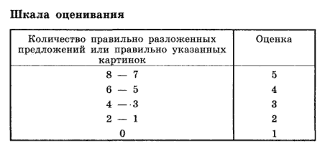
Задание для углубленной диагностики.
"Покажи, где на картинке: - круг под квадратом; - квадрат над кругом; - круг на квадрате; - круг над квадратом".
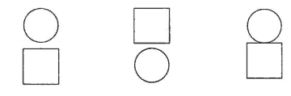

Тест различения и выбора фонем.
Тест звукоразличения состоит из 8 основных заданий и 6 заданий для углубленной диагностики.
Первое и второе из основных заданий направлены на оценку фонематического восприятия, третье и четвертое - на состояние фонематических представлений, пятое, шестое и седьмое - фонематического анализа и восьмое - фонематического синтеза.
Для оценки состояния фонематического восприятия в комплекс включены задания, направленные на узнавание, различение и сравнение: отдельных звуков в ряду звуков (задание 1) и слов-паронимов (задание 2). Особое внимание в заданиях обращено на различение свистящих и шипящих, аффрикаты глухих и звонких, твердых и мягких фонем. При необходимости с этой целью могут быть использованы дополнительные задания.
К моменту применения данного теста необходимо располагать данными о состоянии физического слуха ребенка. Это связано с тем, что даже незначительное снижение слуха в раннем детстве затрудняет различение речевых звуков. Вместе с тем и у детей с нормальным физическим слухом нередко возникают специфические трудности в различении тонких дифференциальных признаков фонем. Эти трудности влияют на ход развития всей звуковой системы.
Задание 1.
Обращаясь к ученику, учитель говорит: "Сейчас я буду называть различные звуки. Будь внимателен: если среди этих звуков услышишь звук Ш, то подними руку. Слушай:
Т, Ш, Ч, Ж, Щ, Ш".
После выполнения учеником этой части задания учитель продолжает инструкцию: "А теперь подними руку тогда, когда среди звуков, которые я буду произносить, ты услышишь звук 3' (зъ). Слушай:
С', Ц', 3', Т ', 3' ".
И, наконец, учитель говорит: "Сейчас я снова буду называть различные звуки. Подними руку только тогда, когда услышишь звук Ц. Слушай:
С, Ч, Т, Ц, С, Ц, Щ".
Примечание: Звуки Ш, 3', Ц по два раза встречаются в заданных рядах звуков. Поэтому общее количество правильных ответов составляет шесть. Исходя из этого, предлагаются следующие нормы оценок.
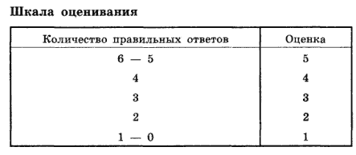
Задание для углубленной диагностики.
"Услышав слог ТА среди других слогов, подними руку. Слушай: ДА, НА, ТА". После того как ребенок дает ответ, учитель продолжает: "А теперь подними руку, если услышишь слог СЯ. Слушай:
ЗЯ, СЯ, СА, СЯ, ТЯ".
Задание 2.
Перед ребенком на столе раскладываются 10 рисунков (см. ниже). Далее учитель говорит: "Рассмотри все рисунки и скажи, все ли предметы, изображенные на картинках, тебе известны? Знаешь ли ты названия всех этих предметов? (Обычно ребенок отвечает утвердительно.) Теперь будь особенно внимательным. Я буду показывать эти предметы попарно (по два слова), а ты будешь показывать их на рисунках".
Далее учитель называет следующие пары:
трава - дрова, уточка - удочка, крыша - крыса, мишка - мышка, бочки - почки.

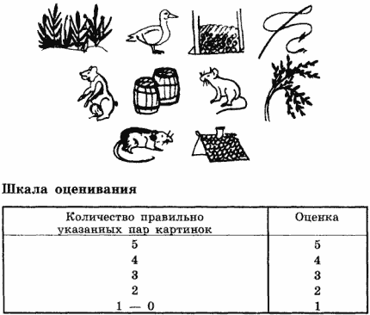
Задание 3.
Учитель раскладывает на столе перед учеником представленные ниже картинки (за исключением двух картинок с домиками). В названиях предметов, которые изображены на этих картинках, содержится либо звук Д, либо звук Т. Далее учитель спрашивает: "Все ли предметы тебе известны?" Ребенок обычно отвечает утвердительно.
Затем учитель раскладывает еще две картинки: на первой изображен белый домик, на второй - черный. Учитель вновь обращается к ученику: "Положи возле белого домика картинки с изображением предметов, в названиях которых содержится звук Т, а возле черного домика - со звуком Д".
